|  |  |
| --- | --- |
| [http://www.city.onojo.fukuoka.jp/var/rev0/0011/7694/s-syoku.jpg](http://www.google.co.jp/url?sa=i&rct=j&q=&esrc=s&source=images&cd=&cad=rja&uact=8&docid=de0JiZVh2-Uz4M&tbnid=APBb08jffPLuDM:&ved=0CAUQjRw&url=http://www.city.onojo.fukuoka.jp/health/eat.html&ei=Xn1CU_XdKsHIkwX36ICYDA&bvm=bv.64125504,d.dGI&psig=AFQjCNFT9KaOVST6YYCTQq9-Jozysb_-xQ&ust=1396952785732642)**つうしん** | **2018.12.17**  **センター** |

の

**バターパン**

**のブラウンシチュー**

**のコロッケ**

**カラフルサラダ**

**はクリスマス**

**です！！**

[](http://www.google.co.jp/url?sa=i&rct=j&q=&esrc=s&source=images&cd=&cad=rja&uact=8&ved=0CAcQjRw&url=http://blog.hymena.jp/dnadiet/about&ei=KICPVPod4Y2bBfP2gPAF&bvm=bv.82001339,d.dGY&psig=AFQjCNGo2OBNY50XuQkMi5kfJW_TavPd_Q&ust=1418777004143922)

**しはやめですが、クリスマスの**

**メニューです！**



**クリスマスって？**

[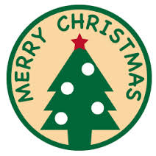](http://www.google.co.jp/url?sa=i&rct=j&q=&esrc=s&source=images&cd=&cad=rja&uact=8&ved=0CAcQjRw&url=http://www.post.japanpost.jp/life/amusement/downloads/illustrations/christmas/index03.html&ei=loKPVJL2LeG3mAXGtYCQDw&bvm=bv.82001339,bs.1,d.dGY&psig=AFQjCNFGQcVAP2DLmQbls3_lRuYEyHN1FA&ust=1418777605961555)クリスマスとはイエス・キリストのをおいするです。

キリストのがいのでは、やとにをしたり、へいくそうです。ではにぎやかなイベントになっていますね。

[](http://www.google.co.jp/url?sa=i&rct=j&q=&esrc=s&source=images&cd=&cad=rja&uact=8&ved=0ahUKEwjVhuPmku7JAhUCNqYKHQbhDjMQjRwIBw&url=http://azukichi.net/frame2/frame0264.html&psig=AFQjCNF7y-bg-sqAjymuBY7_GJrTLFGNiA&ust=1450828287694115)

＊“+　クリスマス　たべものクイズ　+”＊

〇イギリスでは「クリスマスプディング」というデザートをべます。

のうちどれでしょうか？

①　　　　　　　　　　　②　　　　　　　　　③

〇フランスではラパンのグリルといってあるおをいてべるが

　あります。ラパンとはなんのおでしょうか？

　　　　①しちめんちょう　　②しか　　③うさぎ

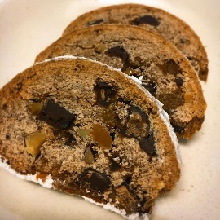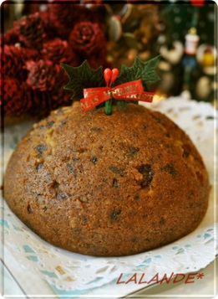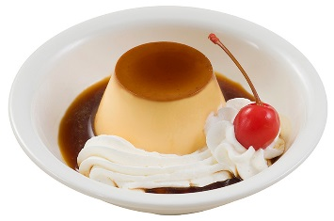

[](http://www.google.co.jp/url?sa=i&rct=j&q=&esrc=s&source=images&cd=&cad=rja&uact=8&ved=0ahUKEwjVhuPmku7JAhUCNqYKHQbhDjMQjRwIBw&url=http://azukichi.net/frame2/frame0264.html&psig=AFQjCNF7y-bg-sqAjymuBY7_GJrTLFGNiA&ust=1450828287694115)

＊“+　クリスマスたべものクイズ　　こたえ+”＊

〇イギリスでは「クリスマスプディング」というデザートをべます。

のうちどれでしょうか？

①　　　　　　　　　　　②　　　　　　　　　③

　プリンをしたがいかもしれませんが、は2。でつくったにドライフルーツがはいっています。③はシュトレンといってドイツでべられるパンです。ドイツとフランスのはこちら↓

〇フランスではラパンのグリルといってあるおをいてべるが

　あります。ラパンとはなんのおでしょうか？

　　　　①しちめんちょう　　　　②しか　　　　③うさぎ

　フランスではスーパーなどにっているおではなく、でのをつかまえてにつかうがあります。フランスのクリスマスではうさぎをうそうです。このにならって、ののクリスマスメニューはをつかっています。

